Katholische Pfarrei St. Bonifatius Wernigerode

G o t t e s d i e n s t e

in der Woche vom 23.11. – 01.12.2024

Samstag, 23.11.  Hl. Kolumban  Hl. Klemens I.  Marien-Samstag | 18:00  18:00 | St. Benedikt Ilsenburg kein Gottesdienst  Hauskapelle Elbingerode Hl. Messe |  | Ru
CHRISTKÖNIG  Letzter Sonntag  im Jahreskreis  24.11.2024 | 10:30 | St. Marien Wernigerode Hl. Messe  ++ der Fam. Kammler  und Heinz |  | Ru

Montag, 25.11.

Hl. Katharina

von Alexandrien

Dienstag, 26.11.  Hl. Konrad und  hl. Gebhard | 18:00 | St. Benedikt Ilsenburg Hl. Messe |  | RH
Mittwoch, 27.11. | 16:00  18:00 | St. Marien Wernigerode Euch. Anbetung  Hauskapelle Elbingerode Hl. Messe |  | RH
Donnerstag 28.11. | 14:30  15:00 | St. Marien Wernigerode Rosenkranzgebet  St. Marien Wernigerode Hl. Messe  ++ Fam. Stika und Liehm |  | RH
FREITAG, 29.11. | 10:00 | Osterwieck | Hl. Messe | Ru
HL. ANDREAS  Samstag, 30.11. | 18:00  18:00 | St. Benedikt Ilsenburg kein Gottesdienst  Hauskapelle Elbingerode Patronatsfest  Hl. Messe |  | RH
1.Adventssonntag  01.12.2024 | 10:30 | St. Marien Wernigerode Hl. Messe |  | RH

Vermeldungen 23.11. – 01.12.2024

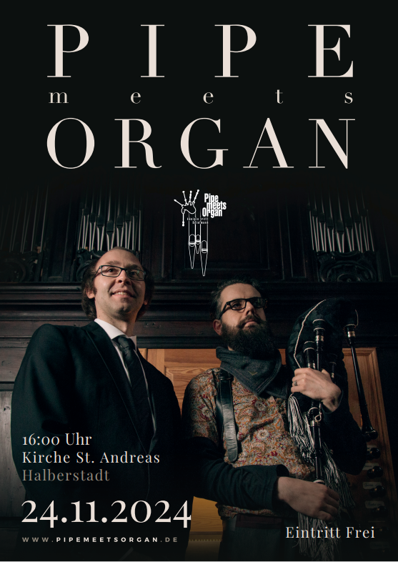
Samstag, 23.11.

Sonntag, 24.11.

Montag, 25.11. 14:30 Uhr Religionsunterricht – Gemeindehaus Wernigerode
15:15 Uhr Krippenspielprobe - Gemeindehaus Wernigerode

18:00 Uhr Lektorentreffen - Gemeindehaus Wernigerode
Herzliche Einladung an alle, die den Lektorendienst in unserer Pfarrei wahrnehmen!

Dienstag, 26.11.

Mittwoch, 27.11.

Donnerstag, 28.11. 19:00 Uhr Chorprobe - St. Andreas Halberstadt

Freitag, 29.11. 17:00 Uhr Ministrantenstunde - Gemeindehaus Wernigerode

18:00 Uhr Verweilen an der Krippe vor dem Rathaus Wernigerode –
eine kurze Andacht organisiert vom Ökum. Arbeitskreis Wernigerode

Samstag, 30.11.

Sonntag, 01.12. 15.00 Uhr - Chorkonzert „Kammerchor Wernigerode“ St. Katharina, Halberstadt

